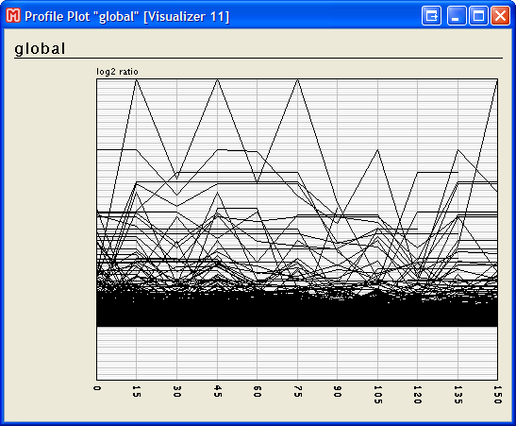
Caulobacter cell cycle data: Einige extreme Ausreisser nach Oben.
Ganz offensichtlich sind die Daten nicht „log2 ratios“, da alle >0 sind.

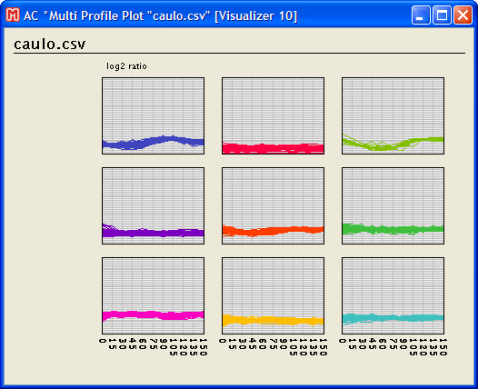
Derselbe Datensatz nach Imputation, Log transformation, und hierarchical clustering.
Da in der MasterTable die un-log-transformierten Probes noch drin sind, werden die Plots so seltsam skaliert.
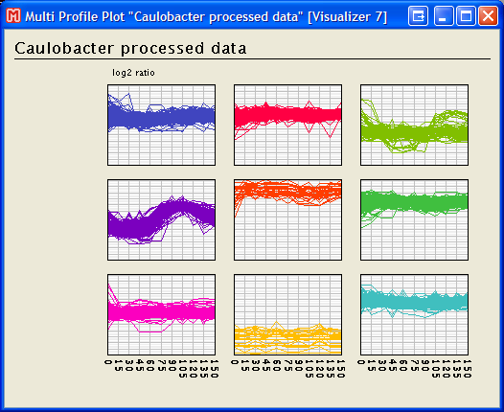
Dieselben Daten, nachdem aus der Logtransformierten ProbeList ein neues DataSet erstellt wurde (mit dem neuen MPF-Modul „Create DataSet“). Das neue DataSet enthält nur die transformierten Probes, deshalb werden die Plots jetzt korrekt skaliert.

Weitere Vorteile des neuen Moduls:
- Probe-Namen können von MPF-Labels befreit werden, d.h. aus
„Probe 1 [Spellman Pipeline]“ wird wieder „Probe 1“.
=> MIOs lassen sich wieder dazuladen, Plots enthalten nicht die unleserlich langen Namen.
Das war ja auch ein Wunsch von Kay in der Diskussion meiner Studienarbeitspräsentation.
- MIOs werden ins neue DataSet kopiert (noch in Arbeit)

